ОБЩИЕ ПОЛОЖЕНИЯ ТЕХНИКИ БЕЗОПАСНОСТИ НА УРОКАХ ХИМИИ
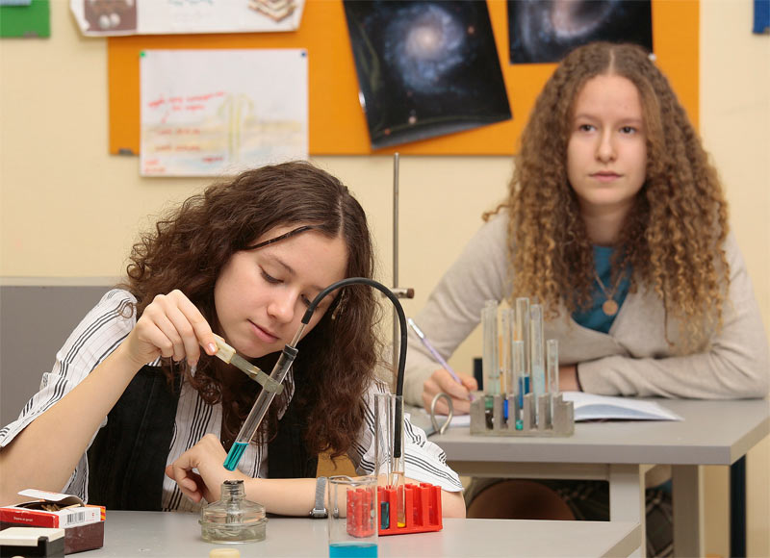
Правила безопасности являются обязательными для всех лиц, которые работают или обучаются в кабинете химии. Также они должны соблюдать расписание учебных мероприятий, правила внутреннего распорядка и установленный режим труда.
Лица моложе 18 лет или не прошедшие успешно медицинский осмотр не допускаются к работе в кабинете химии.
Учащиеся могут находиться в кабинете только в присутствии преподавателя или лаборанта.
Учащимся запрещено находится в лаборантской и выполнять обязанности лаборанта.
Кабинет химии не может быть использован для групп продленного дня или занятий по другим предметам. Из факультативных занятий или мероприятий разрешено проводить лишь обучение связанное непосредственно с химией.
Кабинет химии в обязательном порядке должен быть оснащен системой принудительной вентиляции, которую необходимо включать при проведении практического урока.
Использование индивидуальных средств защиты и применение правил личной гигиены являются обязательными на уроках химии. В кабинете используются такие средства защиты: фартук из материала стойкого к химическим веществам, хлопчатобумажный халат ниже колен, защитные очки и резиновые перчатки. Средства защиты должны быть предоставлены администрацией учебного заведения.
В кабинете химии запрещено принимать пищу и употреблять напитки.
Кабинет химии должен быть оснащен первичными средствами пожаротушения и аптечкой первой медицинской помощи, содержащей перечень медикаментов, оговоренный в нормативных документах.

Техника безопасности на уроке химии для учащихся

Требования техники безопасности перед уроком химии
К проведению лабораторных и практических работ не допускаются ученики не прошедшие инструктаж по технике безопасности либо имеющие противопоказания по здоровью.
Приступая к занятиям, учащийся должен четко понимать ход и порядок выполнения работы и следовать технике безопасности на уроке.
Перед началом работ с химическими веществами учащийся должен надеть хлопчатобумажный халат, манжеты которого на пуговицах, длина ниже колен и который застегивается в передней части.
При опасных экспериментах: при работе с высокими температурами, разъедающими растворами или другими вредными химическими веществами, учащиеся должны использовать фартуки, защитные очки и перчатки.
Ученики с длинными волосами должны защищать их от случайного попадания реактивов или соприкосновения с открытым пламенем.
К проведению экспериментов приступать школьники могут лишь с разрешения преподавателя.

Требования техники безопасности во время урока химии
Во время урока школьники должны следовать указаниям преподаватели и инструкциям техники безопасности, быть очень внимательными. Приступать к эксперименту можно только с разрешения учителя.
Категорически запрещается пробовать на вкус вещества в кабинете химии. Нюхать их можно лишь направляя легким движением руки испарения к носу, при этом нельзя вдыхать полной грудью,
Школьникам запрещено проводить любые опыты, которые не предусмотрены текущим планом урока.
Во время лабораторной или практической работу ученикам нельзя без разрешения менять свои рабочие места или брать неразрешенные учителем вещества или оборудование.
О рассыпанных веществах или разлитых реактивах ученик должен незамедлительно сообщить учителю либо же лаборанту. Учащимся запрещено проводить самостоятельную уборку веществ без разрешения учителя.
Обо всех неполадках в работе оборудования или других сложностях ученики должны сообщить немедленно учителю и прекратить работу. Школьникам запрещено самостоятельно устранять неполадки.
Нельзя выливать в канализацию органические жидкости и растворы.
Нельзя оставлять без присмотра включенные нагревательные приборы. Во время урока надо соблюдать правила пожарной безопасности и технику обращения с электроприборами.
При получении травмы или ухудшении самочувствия ученик должен прекратить работу и сразу сообщить учителю химии.

Техника безопасности после урока химии
После занятий на уроке химии школьники должны привести в порядок рабочее место, а также сдать оборудование и реактивы. Всю грязную посуду необходимо тоже сдавать лаборанту или учителю.
Необходимо тщательно вымыть руки с мылом.
Стирать халат, который был испачкан химическими реактивами необходимо отдельно от другой одежды.

